基于ZigBee的电能质量检测与漏电保护系统
作 者：李雷、王澍、于布衣、孙胜凯、林源
指导教师：吕常智、苏涛
所在学校：山东科技大学 获奖等次：一等奖
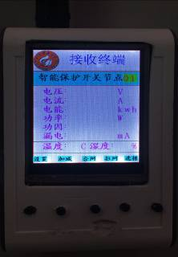
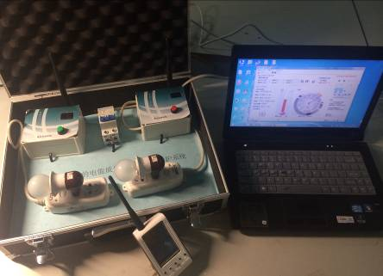
作品简介：系统主要包括智能开关节点、手持端和PC端三部分。智能开关安装在墙壁电力集线箱内，实现电力参数（电压、电流、瞬时功率等）的测量。每个智能开关的Zigbee都具有路由功能，可以将数据和状态寻找最优路径发到手持端，实现远程监控。开关本地都集成了漏电保护、过载保护、火灾预警等功能。PC端通过数据线与手持端连接，接收手持端的数据并在上位机上进行远程监控和数据分析。
科学性：系统选择低功耗V9401电能计量芯片为电能检测提供测量方案，计量误差小于0.1%；漏电检测采用零序电流互感器，漏电流经I/V转换、放大、滤波和精密整流后送MCU的ADC获取；ZigBee自组网技术可实现配电组网应用。
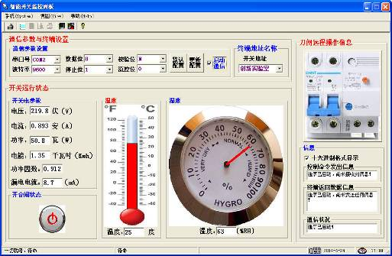
创新性：1.设计集成了电能质量监测、漏电过载保护、温湿度检测和火灾预警于一体，实现配电系统小型化和智能化；2.手持端开发方便了用户随时掌握用电情况，同时也成为检修神器；3.PC端结合ZigBee自组网功能，可实现大范围电能检测和电网维护。
实用性：适用于学校、医院、写字楼等公共用电场所；满足智能电网的配电需求；顺应智能家居的节能环保趋势。

